教育部學海飛颺暨學海惜珠
附件二
國立臺灣師範大學受獎助學生返國後心得報告書
※撰寫注意事項：
所列大綱為基本應填項目，不可刪減；
版型不拘，可依需求增加內容；至少2千字，可穿插照片；
轉為PDF檔後容量在8MB以下。
一﹑學生資料 填寫日期：2016/1/13
中文姓名：蕭郁雅 | 103 年度學海飛颺  年度學海惜珠
臺師大就讀系所、年級：
國際人力資源發展研究所碩三
研修國家：
澳洲
研修校名：
雪梨科大University of Technology, Sydney
研修學院：
管理學院
研修科系：
企管
研修期間： 105 年 7 月 ～ 105 年 12 月
二﹑緣起
從小就對出國唸書非常有憧憬，所以決定在碩二結束後出國交換學生，到國外體驗不一樣的校園生活。以前總在電視或網路上看到澳洲的風景非常漂亮，身邊也有很多朋友到澳洲打工度假，所以就決定申請到澳洲交換。
而這次我很幸運的獲得104學年度學海飛颺計畫的補助，前往澳洲雪梨科技大學(University of Technology, Sydney;以下簡稱UTS)，藉由這次交換的機會，到國外體驗不一樣的校園生活，走出舒適圈，也拓展自己的視野，也讓自己更獨立。
三﹑研修學校簡介
雪梨科技大學(University of Technology, Sydney; UTS)是一所非常注重創新及實務的大學，位於雪梨的市中心，距離Central Station 走路只要五分鐘，搭乘公車及火車非常方便。UTS有兩個校區，Kuring-gai campus及city campus，大部份的課程都在city campus，也較方便不需再花一個多小時的通勤時間在不同校區上課。學校並沒有大校園，但所有的建築都在同一個大區域，建築和設施都非常新，外觀也都非常有設計感。走路大約半個小時就可以到Darling Harbor, 一個小時就可以到Harbor Bridge、Opera House。
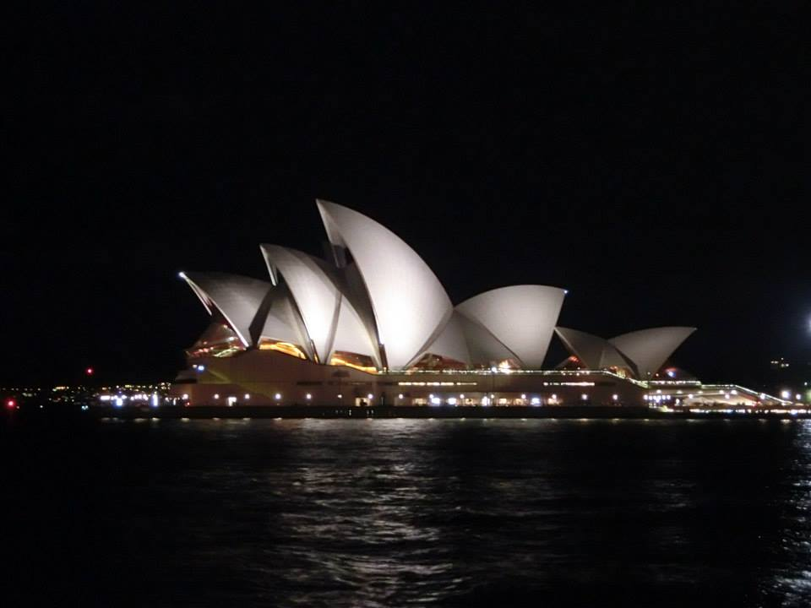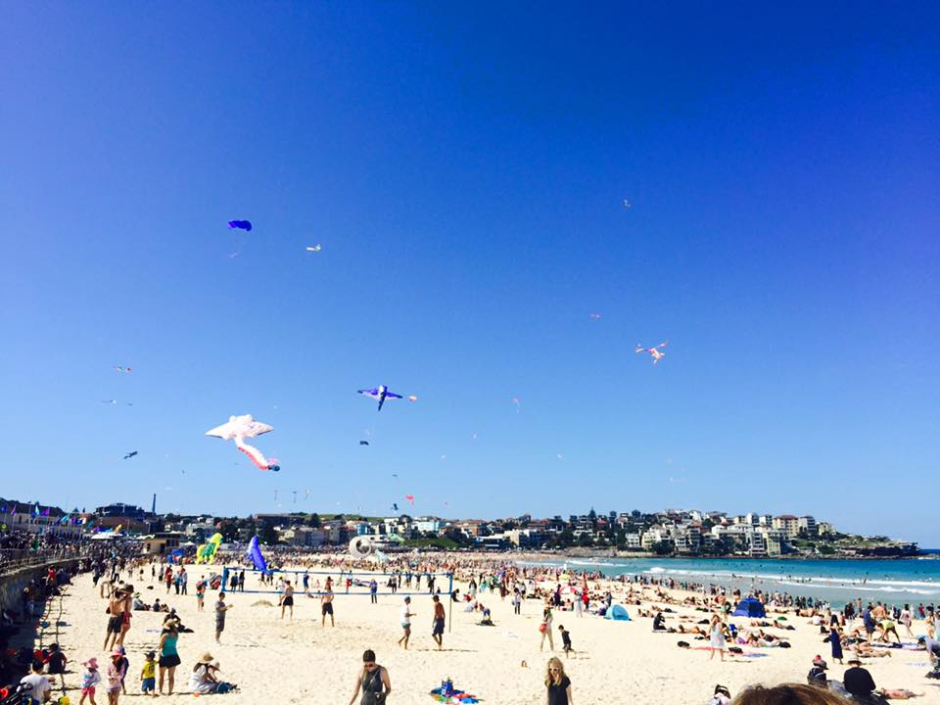
Opera House Bondi Beach (Wind Festival)
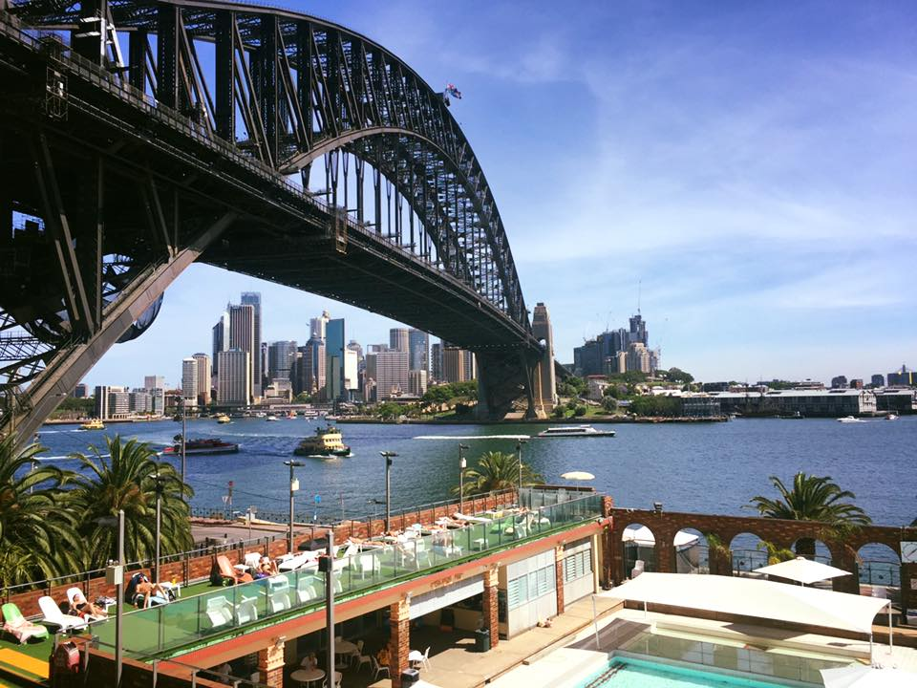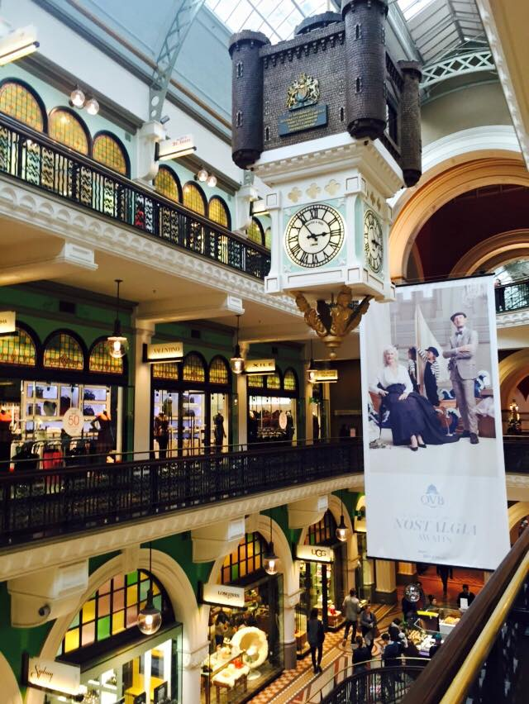
Harbor Bridge Queen Victoria Building

課程部分，學校提供相當多元的課程，有商學院、傳播學院、設計/建築、機械工程、資訊科技、法律、健康/護理學院，其中商學院之課程不僅注重理論，也重視將理論應用至日常生活中。課程中，大多需要與其他同學一同分組討論。校內有非常多國際學生，所以對國際學生提供許多服務。例如：學生可以將essay帶到UTS HELP預約，在繳交作業以前讓老師們幫忙確認文法及內容;如果不知道該如何寫作業的話，也可以將作業帶到HELP詢問老師，讓他們給你建議。另外，UTS CAREER也會舉辦workshop，教大家怎麼寫履歷、cover letter，也可以將自己已經寫好的履歷帶到那邊請他們幫忙修改。如果想找工作的學生，也可以透過CAREER HUB去找適合自己的工作，不管是校內或校外。
四﹑國外研修之課程學習（課內）
修課時和台灣最大的不同為課程分為Tutorial 及Lecture，Tutorial大致分為兩小班，在選課時可以自由選擇不同的時間，Tutor會將整班分成小組，進行活動、討論和報告，將在Lecture上的內容應用到討論裡。Lecture上課時，教授會講解課堂內容，大部份上課的PPT都會上傳到UTS Online，有些課程甚至會提通上課的影像或錄音檔，讓學生在課餘可以再複習。
這學期修習的Management Skills為Seminar的形式，每一堂課皆有不一樣的主題，上課時分成小組，由教授帶領討論，課程期間會有很多不一樣的小活動，在課堂結束後各組會輪流上台報告該堂課的討論結果，讓學生可以透過活動了解理論並實際應用。
UTS Online是每堂課教授用來公佈公告、上傳課程ppt、公佈考試成績，學生上傳作業的網路平台，一切有關上課的資訊都可以在這裡找到，是每個UTS 學生都一定會用到的，上課前可以上網看一下教授是否有更新，可以事先預習上課內容，為課堂作準備。
課程資訊
研修課程名稱 | 任課教師姓名 | 學分數 | 所屬學季/期
Managing Consulting | Tomas Algeo | 6 | Spring session
Human Resource Development | Narender Sharma | 6 | Spring session
Managing Skills | Bronwen Dalton | 6 | Spring session
(請依實際修課情形自行增加列數)
五﹑國外研修之生活學習（課外）
- UTS Housing
UTS有宿舍，其中Gumal、Yura及Bugal在離學校大約五到十分鐘的地方，宿舍附近皆有超市(Woolworth、Coles、Kmart)可以採買日常生活用品及食物，生活機能相當好。這次住的是Gumal 4-share room，房間很舒適，和室友共用廚房、客廳、浴室和廁所，公共區域由清潔人員固定每個禮拜來清潔，只要負責打掃自己的房間和倒垃圾。頂樓有洗衣機、烘衣機、和rooftop公共區域。每一層皆有一個RN(Resident Networker)，剛開學時他們會一起舉辦活動，讓大家互相認識，並熟悉環境。Housing在第一個禮拜時，都會舉辦各種不一樣的活動，讓大家一起參加，認識更多Housing Residents，在學期間，也會舉辦各種不一樣的活動，例如：BBQ、cooking club、Boxing class、Badminton、Manly Walk，種種不管是教大家煮菜或是到和大家一起出遊到Manly Beach、Bondi Beach等等，晚上也偶爾會有Rooftop Party，整個Housing就像一個大家庭一樣，我也在宿舍認識了一大群好朋友，非常推薦大家來這裡住UTS Housing。

- 超市
如果每一餐在外面吃至少要10塊澳幣起跳，又可能吃不到自己喜歡的食物，尤其中國菜更是難找到好吃的，所以最好的方法就是自己下廚煮。學校附近有Woolworth，Broadway Shopping Center裡面有Coles和Aldi，在Aldi買菜和水果都非常便宜，但選擇較少，Coles非常大而且選擇很多，Woolworth也非常方便就在學校對面的central park樓下，或圖書館對面。另外，圖書館Woolworth旁邊有通利超市，裡面賣一切所有你想得到的亞洲食物，從飲料、醬料、泡麵、冷凍食品、零食，通通都有，所以不用擔心這裡吃不到家鄉味唷～另外，如果懶得煮又想吃台灣菜的話，Gumal旁邊樓下就有一間台灣餐廳，便宜又好吃，在這裡一個禮拜總會來這裡報到一次，吃吃台灣菜。
另外如果想買便宜的蔬菜水果，學校旁邊即是China Town，Market City裡有Paddy’s Market，每個禮拜天會將所有的蔬菜水果出清(因為禮拜一放假)，可以省下不少錢。或是在Woolworth快要關門以前去，會有很多reduced的蔬菜或是食物，可以發現很多好吃又便宜的。

- 旅行
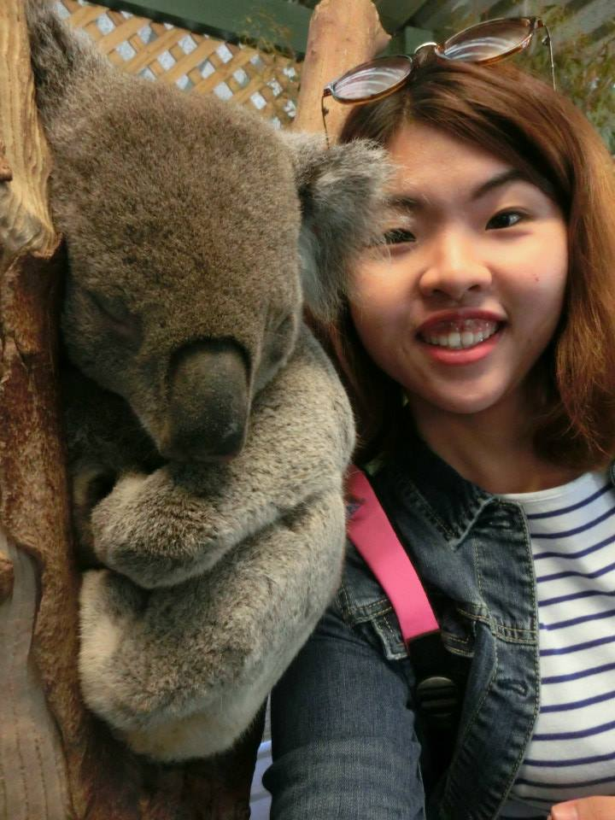
由於UTS在雪梨市中心，交通非常方便，所以常常和朋友一起在週末出去小旅行，雪梨有很多海灘(Bondi、Bronte、Cogee、Manly)週末可以到那裡放鬆曬太陽，如果喜歡Hiking的話可以到Blue Mountain、Royal National Park花一天在國家公園裡面走走，每個地方的風景都非常漂亮，如果沿著海岸線走還有機會看到海豚唷！如果想要看無尾熊、餵袋鼠，也可以到Fetherdale Wildlife Park，可以和很多動物近距離接觸。

澳洲的國內線機票並不會太貴，所以有想要四處旅行的話可以提前訂機票，搭TigerAir或Jetstar，如果會開車的話，也可以和大家一起租車四處玩(但是澳洲是右駕，剛開始會有點不習慣)。學期間有Spring Break，可以和朋友們一起規劃到澳洲其他地方旅行。我和朋友們一起飛到Adelaide然後租車沿著Great Ocean Road開到Melbourne，沿路風景非常美，也可以體驗和雪梨完全不同的城市。學期結束後，由於想要留在雪梨跨年，所以11月初就一路從雪梨往北玩到Cairns，最後再回到雪梨過聖誕節和看跨年煙火。澳洲的東岸非常漂亮，有非常多小島，最重要的是一定要去大堡礁和Whitsunday，可以從不同地方出發到大堡礁浮潛，水超級透徹，也有超多很可愛漂亮的熱帶魚和珊瑚礁，Whitsunday有世界上最漂亮的白沙灘，東岸每一個小島都有自己的特色，如果喜歡大自然的人一定要到這些地方看看。
另外，澳洲人非常喜歡衝浪，如果想學衝浪的，也可以報名學校的Surf Camp，到雪梨近郊的海邊學，那邊的浪非常適合初學者，教練們也都非常Nice絕對會讓你站起來在衝浪板上衝浪喔，是一個非常特別的體驗。

六﹑研修之具體效益（請條列式列舉）
- 提升自己英文能力：UTS的台灣人非常少，雖然有很多中國人可以講中文，但都到澳洲了當然要好好把握機會練習一下自己的英文，澳洲腔剛開始的時候會有點不適應，也必須要適應來自各國交換學生的腔調，經過一段時間之後，就能夠跟得上他們，也不會有溝通障礙了。
- 增進自己獨立思考和討論的能力：在澳洲上課很重視討論，並表達自己的意見，教授非常重視討論並提出自己意見，經過這段時間的學習，自己可以在短時間用英文提出自己的想法並且與他人討論。
- 適應多元文化：由於同學們皆來自世界各國，討論的習慣和想法多少會有許多不同的地方，所以要試著與其他人討論出最好的結果，並且表達自己的想法，讓自己參與討論也可以獲得更多。尤其台灣的文化與歐洲或美國都有很多不同，所以可以與他人交換自己的想法，也讓自己可以更有參與感並融入大家。
七﹑感想與建議
這一學期出去交換，時間過得好快好快，感覺世界很大，發現自己更多的可能，很開心自己有這個機會可以到澳洲交換，看了很多很美的風景，體驗了在國外的留學生生活，也認識了一群很好的朋友。雖然剛開始到的時候，覺得自己一個人在陌生的環境有點不適應，但在自己慢慢嘗試、體驗新環境和文化之後，慢慢喜歡上這個地方。這一個學期應該是我人生中最冒險的時候，一個人到澳洲交換念書，探索澳洲美麗的大自然，學衝浪、浮潛，也和朋友們一起當背包客旅行，這些都是非常特別的生活體驗。
在學校裡也體驗了和台灣完全不同的國外校園生活，雖然UTS沒有很大的校園，但是每一段建築都非常有特色，設備也都非常齊全，提供學生非常好的讀書環境，課程也都非常實用並且與實務結合，提升我的專業知識也更開闊我的視野。
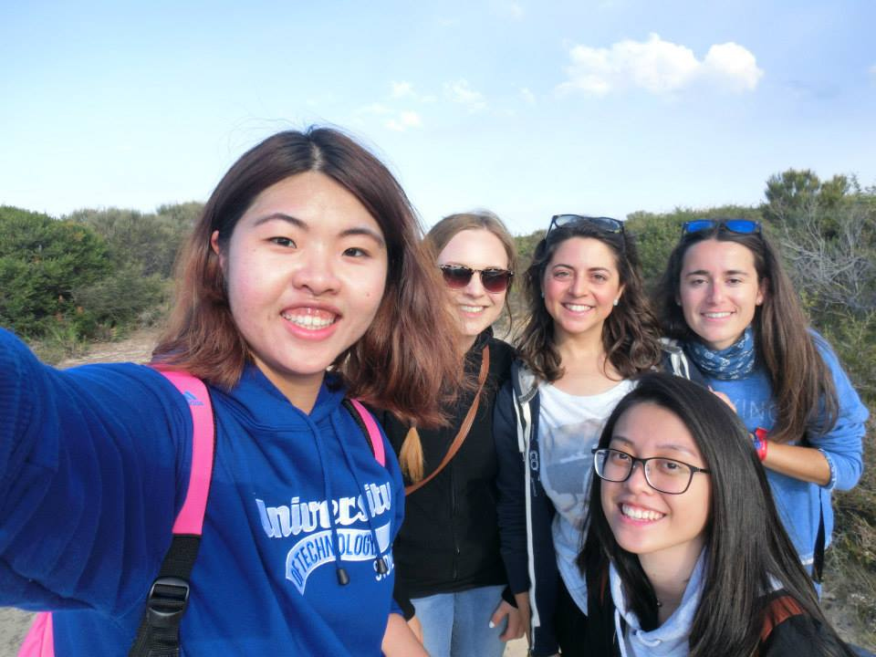
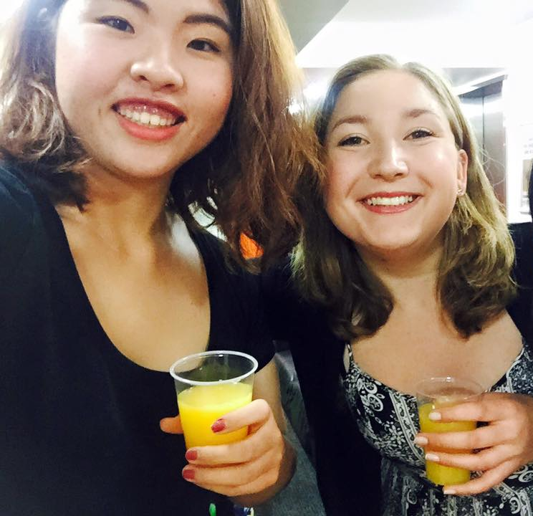

八﹑其他（例：影音電子檔…等，如有，請提供）
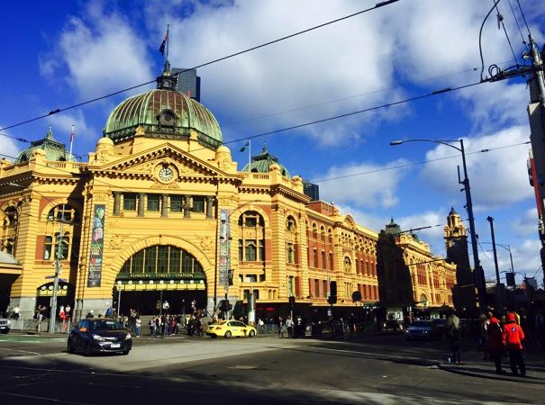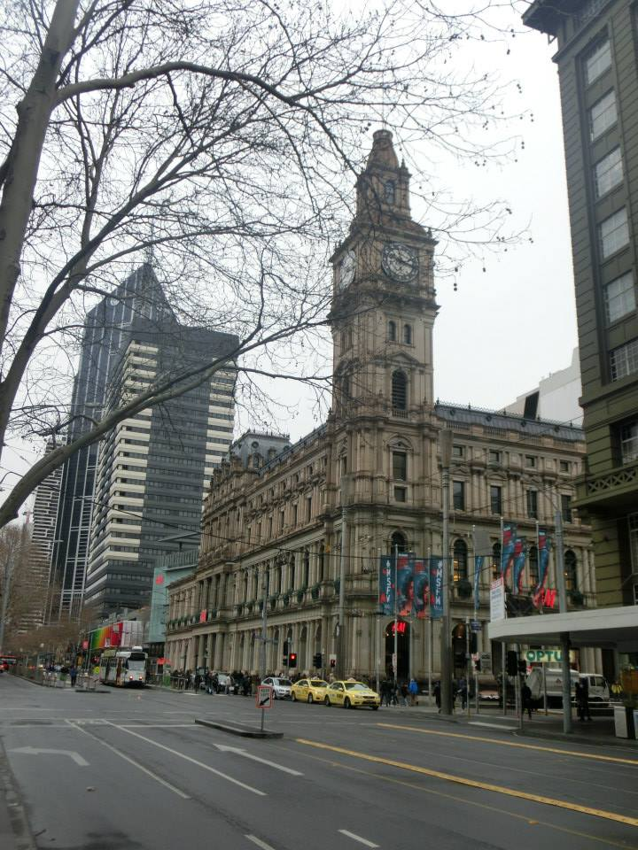
Flinder Station (Melbourne) View in Melbourne

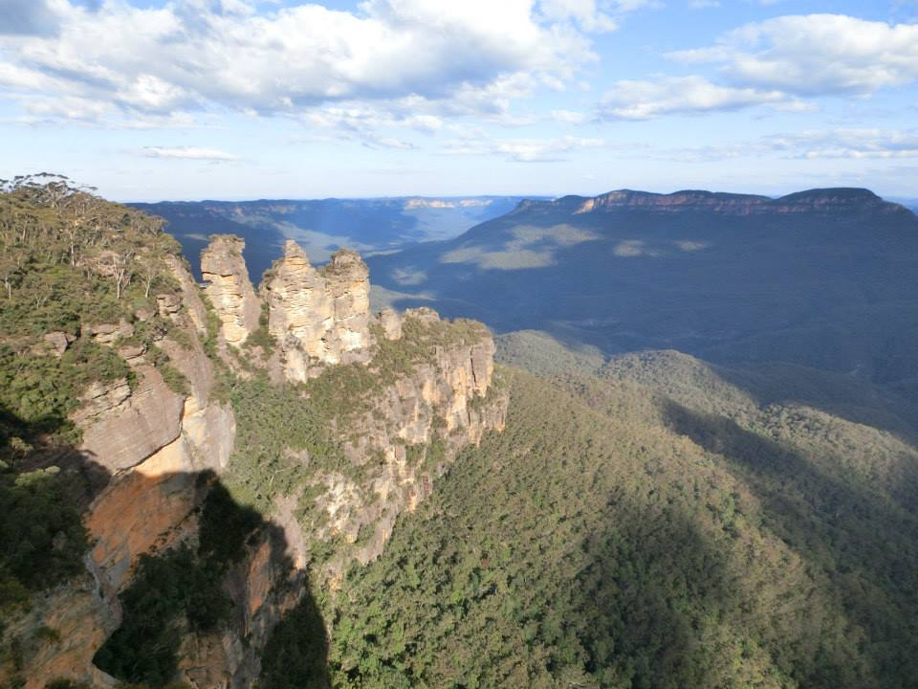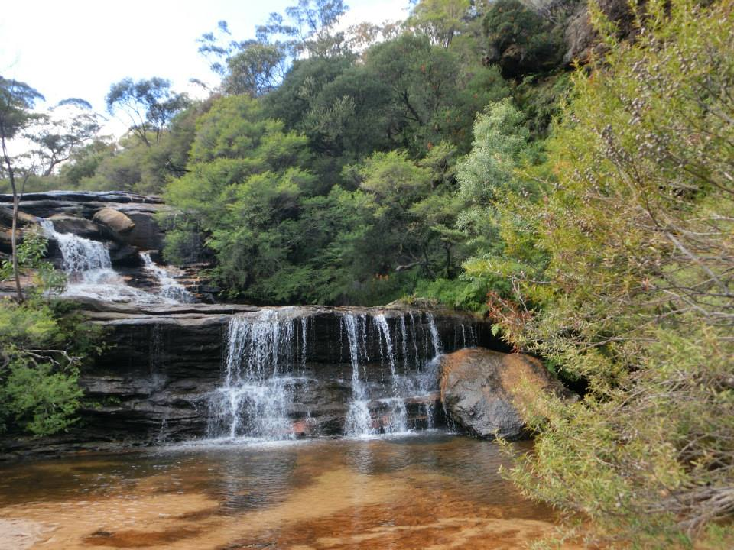
Three Sisters in Blue Mountain Blue Mountain
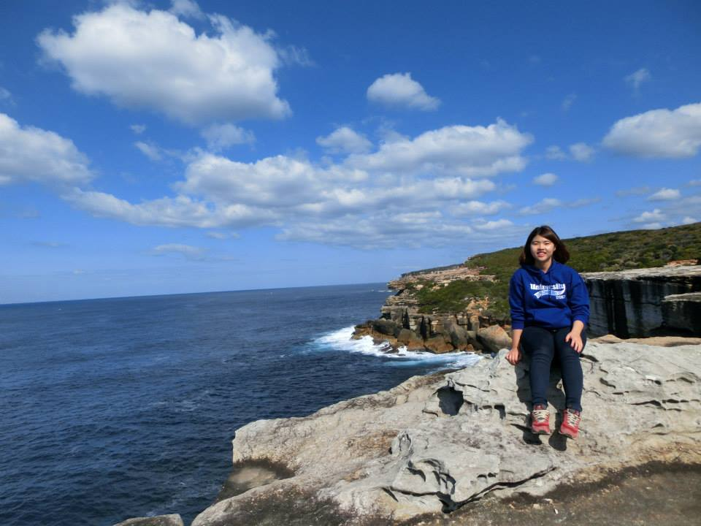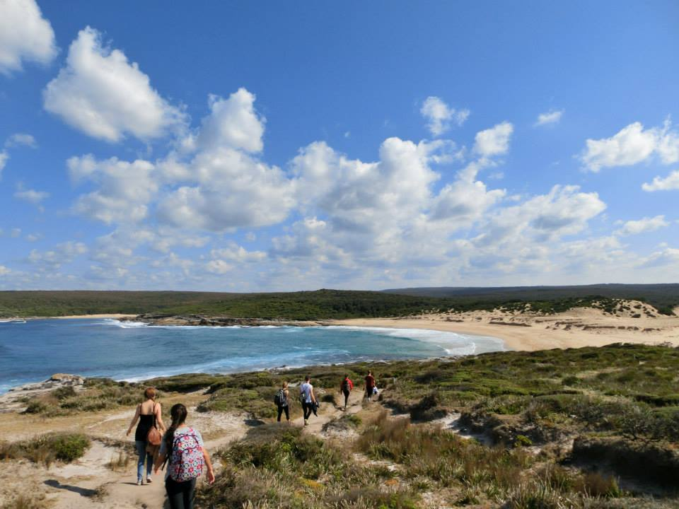
Royal National Park Coastal Walk in Royal National Park

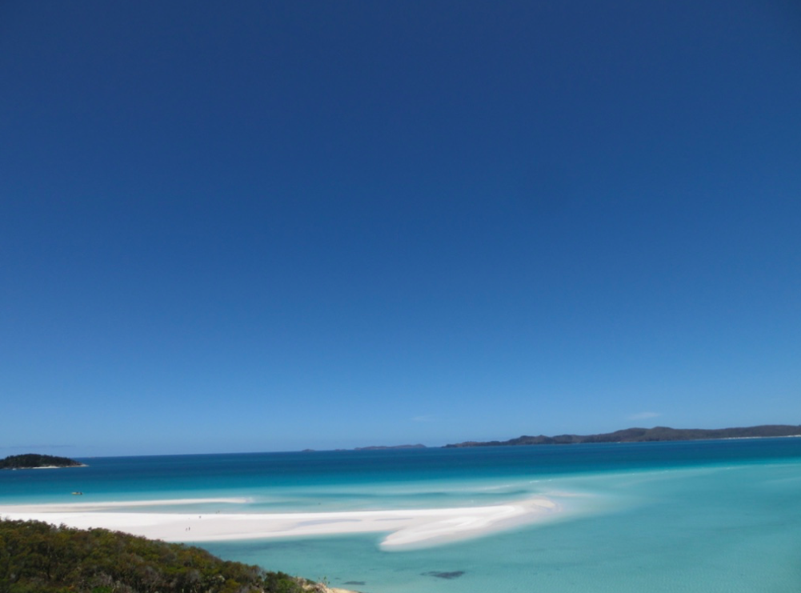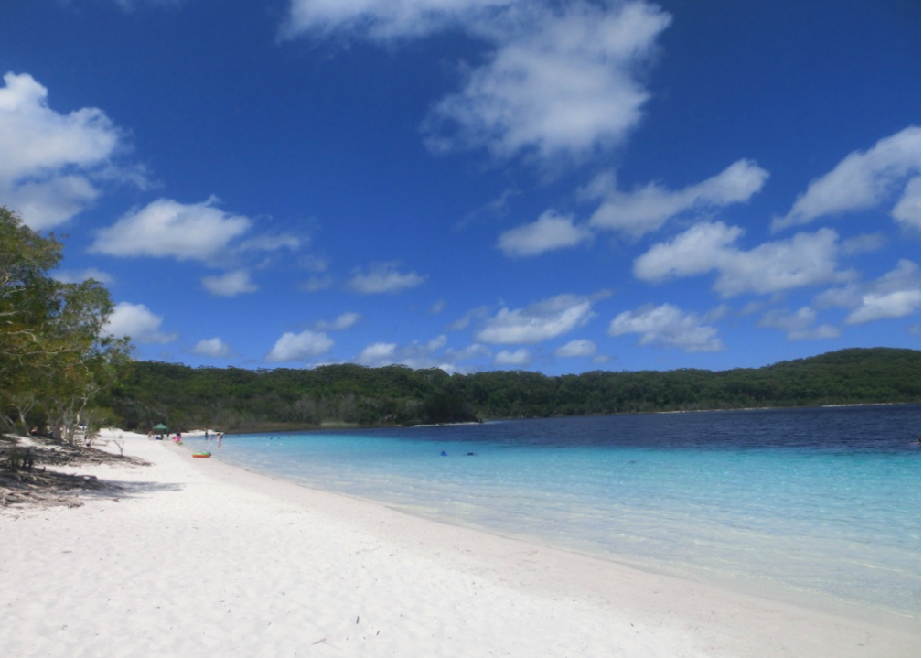
Whitsunday Island Fraser Island-Lake Mackinsey

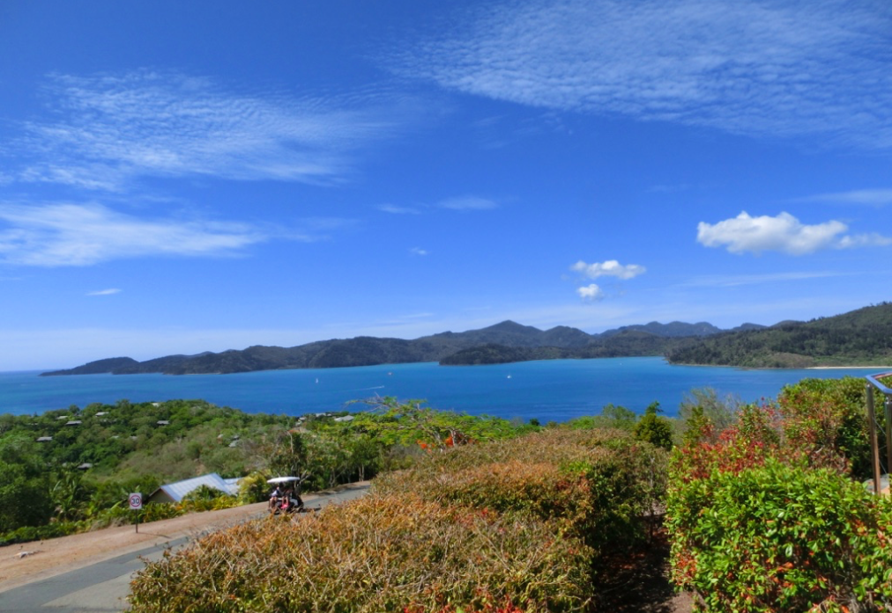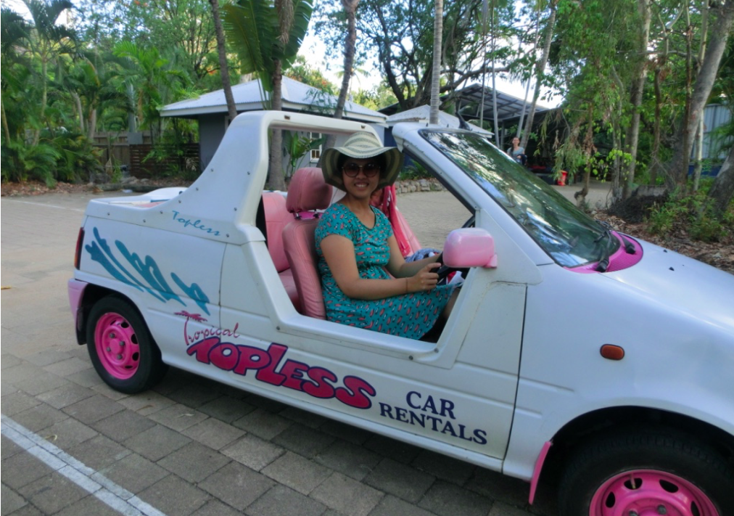
Hamilton Island Magnetic Island (Barbie Car)
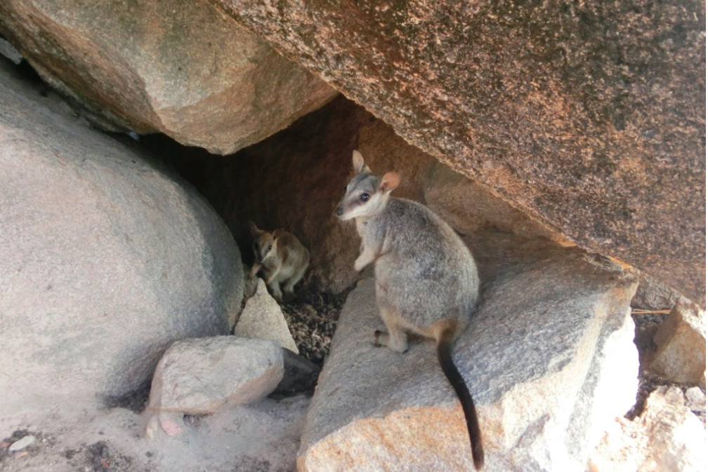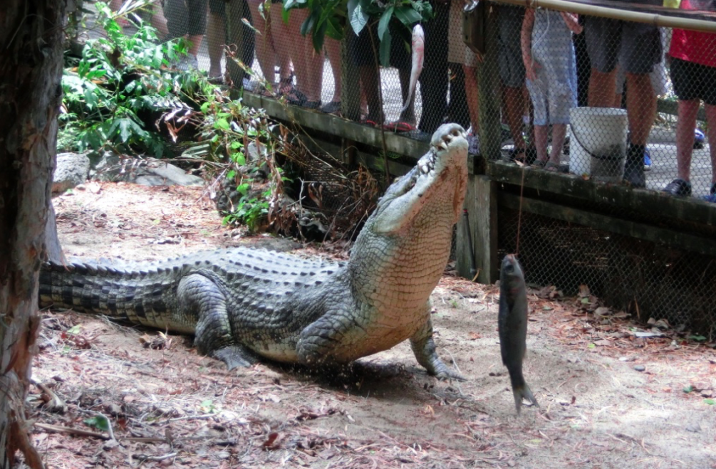
Rock Wallaby in Magnetic Island Crocodile feeding in Port Douglas

